Câu 1: Hình vẽ sau không dùng để thu khí
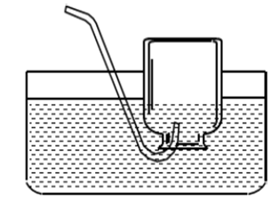
A. N₂. B. O₂. C. NH₃. D. H₂.
Câu 2: Cho chuỗi phản ứng: NH₄NO₂ $\vec{t^{o}}$ X$\vec{{+O_{2}}/{{\text{3000}}^{o}}C}$Y. Nhận xét sai về Y
A. có công thức NO. B. là chất khí không màu.
C. tạo ra khi cho Cu tác dụng HNO₃ _{đặc}. D. hóa màu nâu đỏ khi để trong không khí.
Câu 3: Tiến hành thí nghiệm như hình vẽ. Dung dịch trong thủy tinh có màu
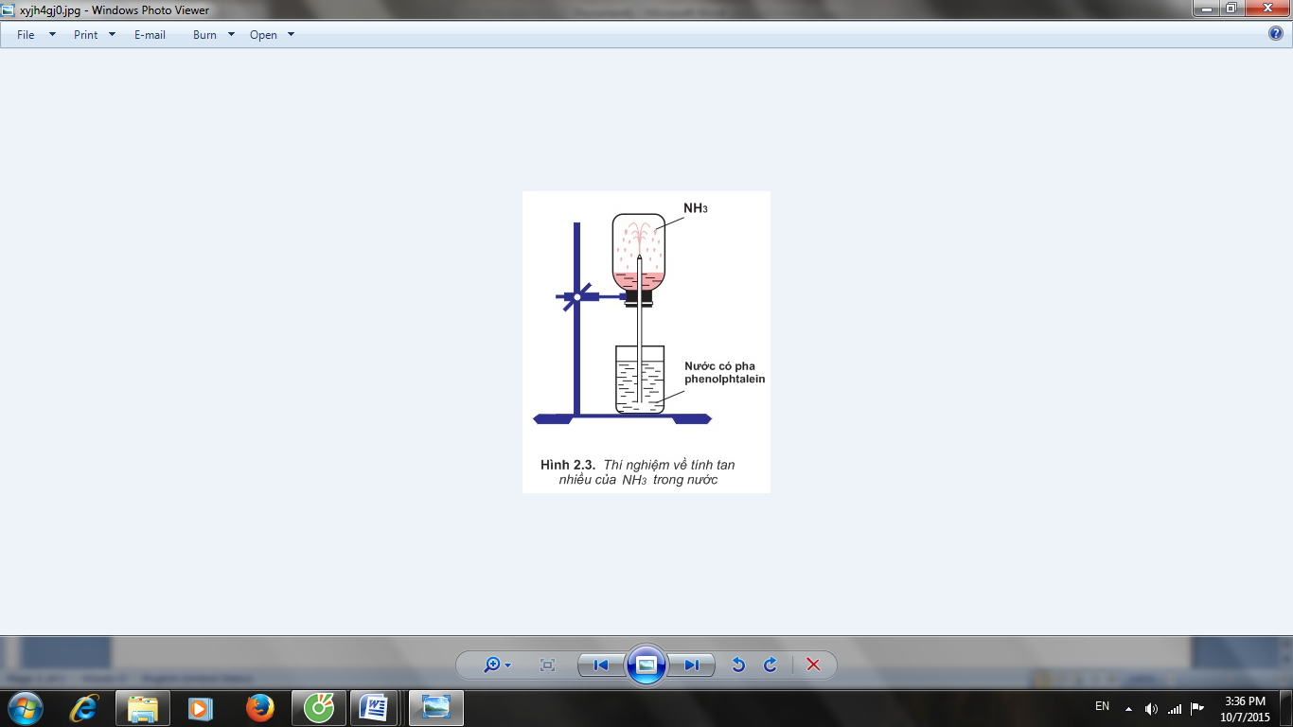
A. hồng. B. xanh. C. đỏ. D. tím.
Câu 4: Thuốc thử đơn giản để nhận biết ba chất khí HCl, N₂ và NH₃ trong các lọ riêng biệt
A. NaOH. B. Quì tím ẩm. C. Hồ tinh bột. D. H₂SO₄.
Câu 5: Muối tác dụng với dung dịch NH₃ tạo kết tủa
A. FeCl₂. B. NaCl. C. KCl. D. BaCl₂.
Câu 6: Cho các muối sau: NaNO₃, Al(NO₃)₃, Mg(NO₃)₂ và Fe(NO₃)₃ tác dụng với dung dịch NH₃. Số lượng muối tạo kết tủa
A. 1. B. 2. C. 3. D. 0.
Câu 7: Phương trình ion của phản ứng khi cho AlCl₃ tác dụng với dung dịch NH₃
A. Al³⁺ + 3${\text{OH}}^{−}$ → Al(OH)₃. B. NH₃ + $H^{+}$ → ${\text{NH}}_{4}^{+}$.
C. Al³⁺ + 3H₂O → Al(OH)₃ + 3$H^{+}$. D. Al³⁺ + 3NH₃ + 3H₂O → Al(OH)₃ + 3${\text{NH}}_{4}^{+}$
Câu 8: Chọn nhận xét sai
A. Khí N₂ trơ ở nhiệt độ thường là do trong phân tử có liên kết ba bền vững.
B. Trong phòng thí nghiệm, người ta sử dụng P_{t}.
C. HNO₃ có tính oxi hóa mạnh; còn H₃PO₄ thì không.
D. Bón phân hóa học để cung cấp chất dinh dưỡng cho đất và cây trồng.
Câu 9: Số lượng nhận xét đúng trong các nhận xét sau:
- Nhận biết muối amoni bằng dung dịch bazơ vì có khí mùi khai thoát ra.
- Fe và Al tác dụng với dung dịch HNO₃ đặc, nguội.
- P_{t} có độ hoạt động hóa học yếu hơn P_{đ}, nên trong phòng thí nghiệm sử dụng P_{đ}.
A. 1. B. 2. C. 3. D. 0.
Câu 10: Cho 2 mol N₂ và 8 mol H₂ cùng một ít xúc tác vào bình phản ứng. Đun nóng bình một thời gian để tổng hợp NH₃ rồi đưa bình về nhiệt độ ban đầu thì hỗn hợp sản phẩm sau phản ứng có tổng số mol là 9,2. Hiệu suất của phản ứng trên là
A. 50%. B. 25%. C. 30%. D. 20%.
Câu 11: Cho 8 mol N₂ và 20 mol H₂ vào bình phản ứng khi đã có sẵn 6 mol NH₃. Đun nóng bình một thời gian để tổng hợp NH₃ rồi đưa bình về nhiệt độ ban đầu thì tổng số mol các chất trong sản phẩm sau phản ứng là 30. Hiệu suất của phản ứng trên là
A. 50%. B. 25%. C. 30%. D. 20%.
Câu 12: Trong thí nghiệm Cu tác dụng với dung dịch HNO₃, ta sử dụng ống nghiệm hai nhánh: nhánh thứ nhất đựng Cu và dung dịch HNO₃, nhánh thứ hai đựng ....
A. dung dịch NaCl. B. không khí. C. oxi. D. dung dịch NaOH
Câu 13: Thuốc thử dùng để nhận biết dung dịch HNO₃ và H₂SO₄ loãng là
A. Quỳ tím. B. NaOH. C. Cu. D. Na₂CO₃.
Câu 14: Chất tác dụng với dung dịch HNO₃ mà HNO₃ không thể hiện tính oxi hóa
A. Cu. B. FeO. C. Fe(OH)₃. D. S.
Câu 15: Tổng hệ số trong phản ứng khi cho Zn tác dụng với dung dịch HNO₃, biết sản phẩm không có khí thoát ra
A. 22. B. 24. C. 20. D. 26.
Câu 16: Hòa tan hoàn toàn 0,03 mol Cu và 0,02 mol Al vào dung dịch HNO₃ dư. Số mol khí NO (sản phẩm khử duy nhất) thoát ra là
A. 0,03. B. 0,06. C. 0,05. D. 0,04.

Câu 17: Hòa tan hoàn toàn 0,15 mol Mg và a mol Cu vào dung dịch HNO₃ đặc, dư. Số phản ứng, thấy thoát ra 0,4 mol khí NO₂ (sản phẩm khử duy nhất). Giá trị của a là
A. 0,03. B. 0,04. C. 0,05. D. 0,1.
Câu 18: Hòa tan hoàn toàn 0,03 mol Mg và 0,12 mol CuO vào dung dịch HNO₃ đặc, dư. Số mol khí thoát ra là
A. 0,03. B. 0,06. C. 0,18. D. 0,3.
Câu 19: Cho 0,96 gam kim loại R (có hóa trị 2) tan hoàn toàn trong dung dịch HNO₃ thu được 0,3584L khí không màu, hóa nâu đỏ ngoài không khí (sản phẩm khử duy nhất) (đktc). Kim loại R là
A. Mg. B. Ca. C. Cu. D. Zn.
Câu 20: Cho 0,84 gam kim loại R (có hóa trị a) vào dung dịch HNO₃ loãng, dư sau khi kết thúc phản ứng thu được 0,336L khí NO (sản phẩm khử duy nhất, ở đktc). Vậy R là
A. Mg. B. Cu. C. Al. D. Fe.
Câu 21: Hòa tan hoàn toàn m gam Al trong dung dịch HNO₃ loãng, vừa đủ thu được dung dịch X và 0,448L khí N₂. Thêm dung dịch KOH dư vào X, đun nóng thì thoát ra 1,344L khí có mùi khai. Các khí đo ở đktc. Giá trị của m gần nhất với
A. 4. B. 6. C. 8. D. 10.
Câu 22: Chọn phương trình nhiệt phân sai
A. NaNO₃ $\vec{t^{o}}$NaNO₂ + O₂. B. Cu(NO₃)₂ $\vec{t^{o}}$CuO + NO₂ + O₂.
C. Fe(NO₃)₂ $\vec{t^{o}}$FeO + NO₂ + O₂. D. AgNO₃ $\vec{t^{o}}$Ag + NO₂ + O₂.
Câu 23: Hòa tan hoàn toàn 2,72 gam hỗn hợp gồm Cu và MgO vào dung dịch HNO₃ dư, thấy thoát ra 0,448L khí không màu, hóa nâu đỏ ngoài không khí (sản phẩm khử duy nhất) (đktc). Khối lượng (gam) MgO gần nhất với giá trị
A. 0,7. B. 0,6. C. 1. D. 1,1.
Câu 24: Cho a mol NaOH tác dụng với b mol H₃PO₄, sau phản ứng thu được hai muối, trong đó có Na₃PO₄. Mối liên hệ của a và b
A. $1<\frac{a}{b}<2$. B. $1<\frac{b}{a}<2$. C. $2<\frac{a}{b}<3$. D. $2<\frac{b}{a}<3$.
Câu 25: Cho 0,1 mol Ba(OH)₂ tác dụng với dung dịch chứa 0,12 mol H₃PO₄. Khối lượng (gam) kết tủa thu được gần nhất với giá trị
A. 18. B. 23. C. 10. D. 20.
Câu 26: Độ dinh dưỡng của một loại phân suphephotphat kép là 56,8%. Hàm lượng Ca(H₂PO₄)₂ có trong loại phân bón trên
A. 96,3%. B. 91,6%. C. 93,1%. B. 93,6%.
Câu 27: Cho phản ứng: X + SiO₂ + C $\vec{{\text{1200}}^{o}C}$ CaSiO₃ + P + Y.
Vậy X và Y lần lượt là
A. Ca₃(PO₄)₂ và CO₂. B. Ca₃(PO₄)₂ và CO.
C. CaHPO₄ và CO. D. CaHPO₄ và CO₂.
Câu 28: Số lượng nhận xét đúng trong các nhận xét sau
- H₃PO₄ có tính oxi hóa mạnh như HNO₃ vì trong H₃PO₄, P ở mức oxi hóa là +5.
- Muối Na₂HPO₃ là muối axit.
- Dùng thuốc thử AgNO₃ để phân biệt các lọ mất nhãn: KCl, KNO₃ và K₃PO₄.
A. 1. B. 3. C. 2. D. 0.
Câu 29: Chọn nhận xét đúng
A. Phân kali giúp cho cây chắc cành, chắc hạt, nhiều lá.
B. Đánh giá độ dinh dưỡng của các loại phân bón bằng hàm lượng %N, %P, %K.
C. P_{t} hoạt động hóa học mạnh hơn P_{đ} nên trong thí nghiệm thường sử dụng P_{t}.
D. $P\vec{+{\text{Cl}}_{2}(\text{thiêu})}(X)\vec{+H_{2}O}(Y)\vec{+\text{Ba}(\text{OH})_{2}\text{du}}{\text{BaHPO}}_{3}$
Câu 30: Nhận xét sai
A. Phân đạm giúp cho cây phát triển nhanh, cho nhiều hạt, củ, quả.
B. Phân lân cung cấp nguyên tố photpho dưới dạng ion photphat.
C. Phân bón phức hợp tạo ra do trộn lẫn các loại phân theo tỉ lệ thích hợp, tùy theo mục đích sử dụng.
D. Độ dinh dưỡng của phân kali được đánh giá theo %K₂O về khối lượng.

